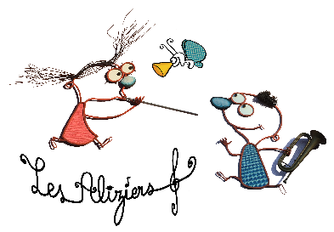
SECURITE

Les sorties de secours ont été indiquées pendant la visite de la maison.

Un exercice d’évacuation est organisé le jour de vote arrivée, cela permettra de donner de informations complémentaires et de répondre aux questions des enfants.

En cas d’évacuation signalée par une alarme sonore, il faut emprunter le cheminement de sortie en suivant l’éclairage de sécurité identifiable par des blocs de lumière verte portant la mention

« SORTIE » ou « SORTIE DE SECOURS »

LE POINT DE RASSEMBLEMENT EST LE PLATEAU MULTISPORTS

Opérez dans le calme et assurez-vous d’avoir évacué tous les enfants (comptez-les)
Une fois rassemblés, attendez la venue d’un animateur (de jour) ou de Guido (la nuit) afin de décider de la suite à donner.

NUIT

Dans la chambre CHOPIN au 1er étage se trouve un système de contrôle des sorties de secours du 1er et du 2ème étage. Une alarme sonore retentit dans la chambre lorsque quelqu’un ouvre la porte de l’intérieur. Le code et une explication sont affichés dans la chambre.

Pour tout problème n’hésitez pas à joindre Guido au 03 87 07 96 92 ou 06 84 79 05 11

L’emplacement de son logement a été indiqué à un accompagnant.
Si Guido devait s’absenter le soir vous en êtes systématiquement informés.

Merci de prendre note de ces quelques indications.

